**Экологический туризм**

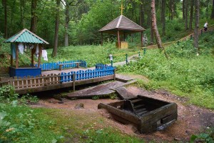 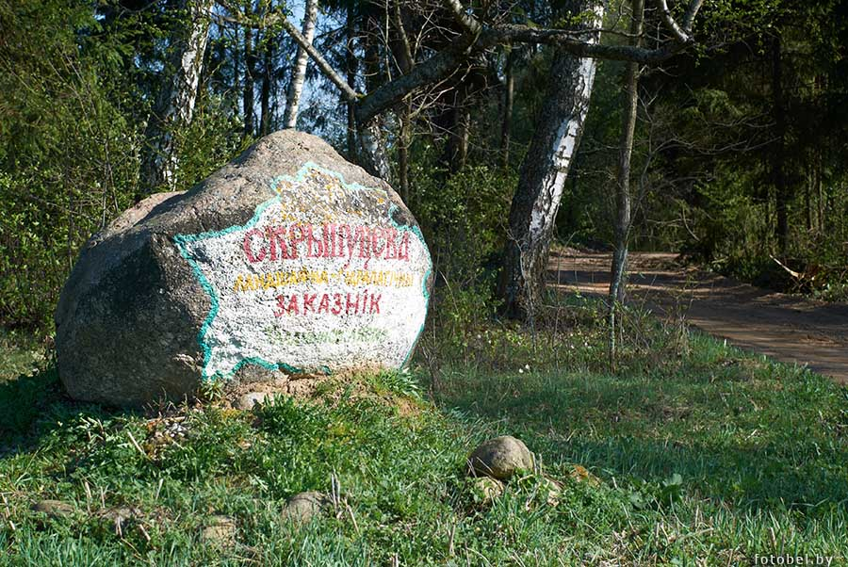

**Гидрологический заказник «Скрипутёво» -** Родник входит в ландшафтно-гидрологический заказник «Скрипутево». **Заказник местного значения «Скрипутево» образован с целью сохранения природного ландшафта естественной гидрологической среды, имеет водорегулирующее значение и как накопитель и источник пресной воды.** Родник находится в глубоком овраге. Очень красивое место, напоминает горную местность. Окрестности родника благоустроены - спуск по лестнице, имеются беседки. Над родником сооружён помост, оригинально защищая сам выход воды. На помосте стоит часовня. Воду набирают из желоба, выходящего из-под помоста. Ниже по течению родникового ручья сооружена ванна для омовения. **Вода пресная. По некоторым сведениям, вода содержит ионы серебра.**

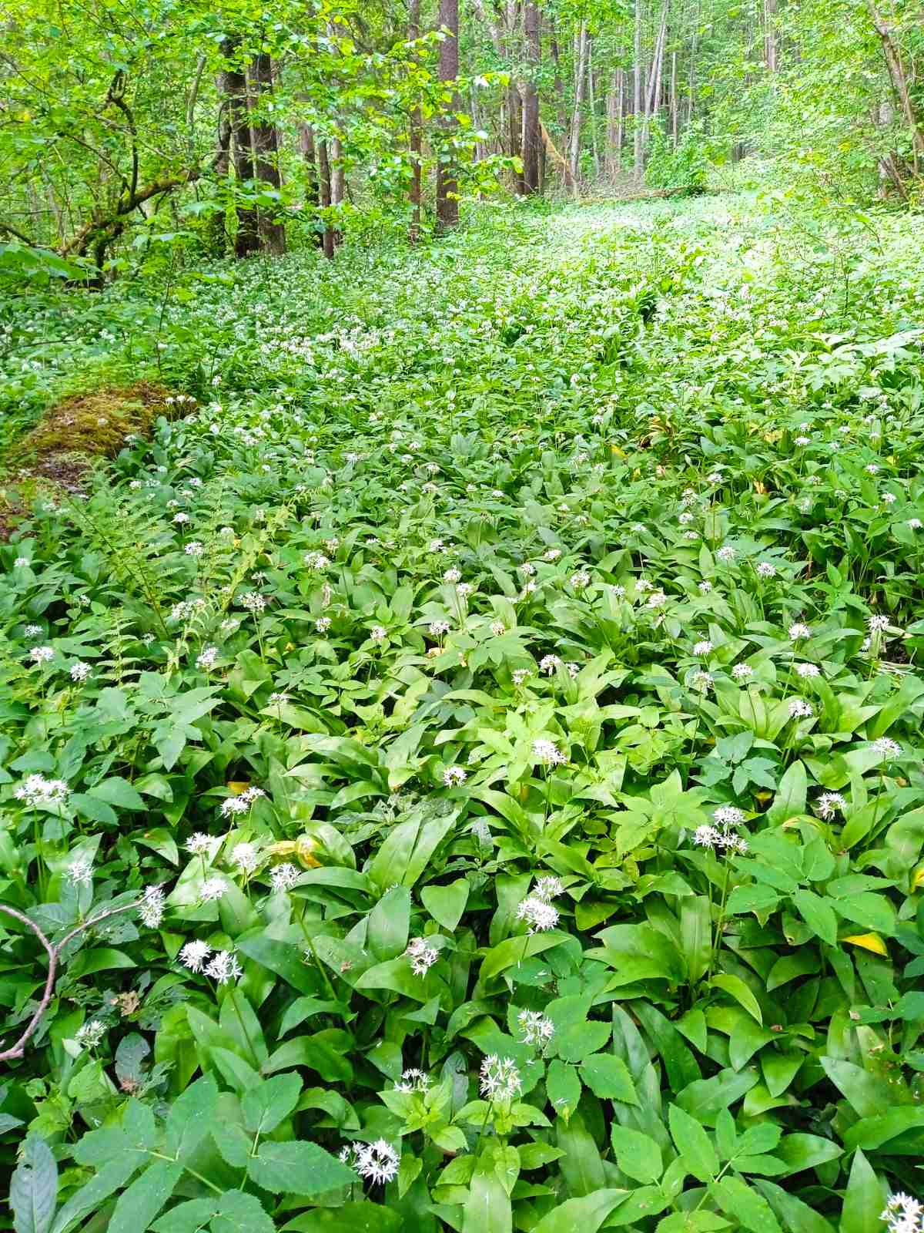

**Биологический заказник «Медвежий лук». Заказник местного значеник «Медвежий лук» образован в Толочинском районе с целью сохранения в естественном состоянии места произрастания редкого вида растений, включенного в Красную книгу Республики Беларусь –«Медвежий лук».**На территории заказника выявлено произрастание 2-х видов дикорастущих растений, включенных в Красную книгу Республики Беларусь: медвежий лук или черемша и неккера перистая. Леса заказника представлены 7 лесными формациями: ельником кисличным, черноольшаниками крапивным, папоротниковым и таволговым, березняком крапивным, осинником кисличным и снытевым.